文档编号：
文档密级：

Oradt自动化测试框架说明书
版本号：1.0

橙鑫数据 版权所有
文档修订历史

版本 | 作者 | 版本变化对象 | 变化内容描述 | 审核人 | 批准人 | 批准日期
1.0 | 张东祥 |  | 创建

目录
1. 引言 4
1.1. 文档目的 4
1.2. 适用范围 4
1.3. 项目背景 4
1.4. 术语与缩略语 4
1.5. 参考资料 4
2. 测试框架介绍 4
2.1. 架构介绍 4
2.2. 分层介绍—配置层 5
2.3. 分层介绍—通用类层 6
2.4. 分层介绍—用例层 6
3. 测试用例创建示例 7
3.1. 增加属性文件 7
3.2. PageElementHandler增加静态变量 7
3.3. Task增加属性 7
3.4. Task创建方法 7
3.5. Case调用Task 8
3.6. 数据参数化 9

引言

文档目的
本文档用于介绍OradtAutomation项目的代码框架。

适用范围
本文档的读者一般是测试经理和自动化测试工程师。

项目背景
本文档描述了术语与缩略语
术语与缩略语 | 英文解释 | 中文解释 | 备注

参考资料
无

测试框架介绍

架构介绍

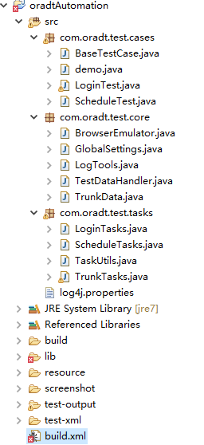
本框架的设计及思想在于分离UI元素与测试脚本、以便于维护和扩展。
按文件夹分为：
- src：源代码，包含三个package。详细说明见2.3
- test-xml： TestNG配置文件，用于执行test suite
- resource：TestNG使用的测试数据，以前测试环境的配置信息
- lib：project所使用的jar

分层介绍—资源层resource
data:存放进行页面UI元素映射的xls
global.properties: 运行环境,Server URL和测试账号

分层介绍—src
com.oradt.test.cases: 用例（TestCase）层，实现业务场景的测试脚本。
com.oradt.test.tasks: 通用类（Task）层。对通用业务逻辑进行封装
com.oradt.test.cases .BaseTestCase.java： 每个测试用例都应该extends此类
com.oradt.test.core：
- BrowserEmulator.java：对Selenium的封装，已定义基本的方法。
- GlobalSettings.java：全局变量，对环境配置信息的封装
- LogTools.java： 日志类
- TestDataHandler.java：用于读取resource/data下面的xls

测试用例示例
参见com.oradt.test.cases .SampleTest.java。

